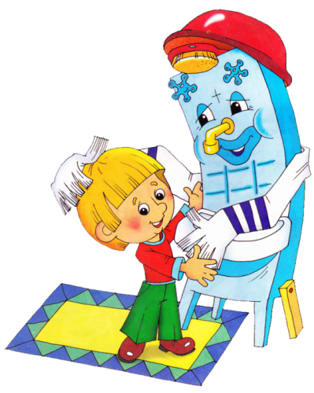

### *Педикулезом можно заразиться практически в любом месте, где возможен тесный контакт одного человека с другим, поэтому нельзя недооценивать важность профилактики педикулеза*

### Соблюдение личной и общественной гигиены.

### Недопущение передачи личной расчёски другим лицам.

### Ежедневное расчёсывание волос головы.

### Ежедневно осматривать голову ребенка на наличие гнид

### Девочкам с длинными волосами необходимо заплетать тугие косы или делать пучки.

### Мальчикам регулярно проводить стрижку волос.

### Чем более гладкий и скользкий волос, тем сложнее насекомому прицепиться к нему. Потому оправдано использование шампуней и ополаскивателей, придающих волосу гладкую, шелковистую структуру.

### При первых подозрительных симптомах педикулёза – немедленно обращаться за помощью в медицинскую организацию.

### Регулярная уборка жилых помещений

### при посещении бассейна надевать резиновую шапочку

### не использовать чужое полотенце

## ***Педикулез (вшивость)*** *–* ***паразитирование на человеке вшей, питающихся его кровью. Вши являются постоянными, специфическими эктопаразитами млекопитающих животных и человека.***

## ***Основные симптомы педикулёза:***

* ***зуд в местах укусов вшей;***
* ***сыпь на коже, красные пятнышки в области головы, покрытой волосами;***
* ***расчесы в местах укусов паразитов;***
* ***присутствие в волосах гнид – в большинстве случаев их можно разглядеть невооруженным взглядом или при использовании лупы.***

**Профилактика педикулеза**